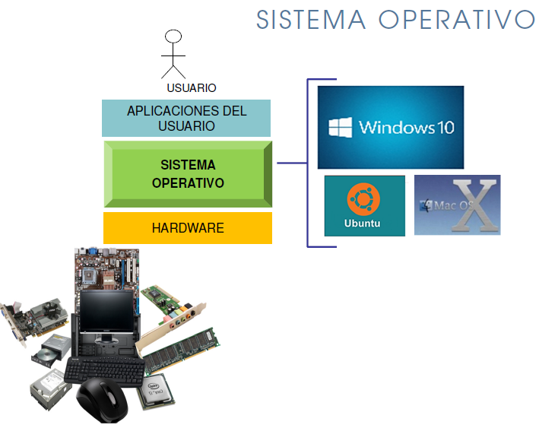
Un sistema operativo se compone de tres sistemas básicos (Windows, Ubuntu, mac os x).
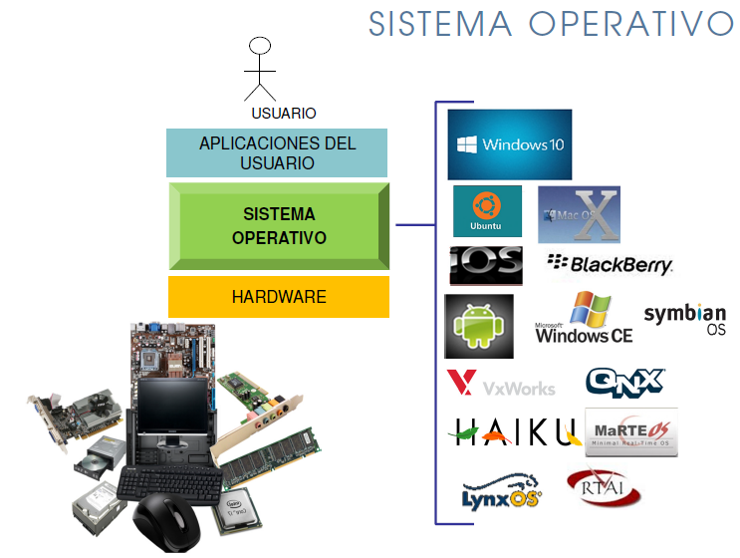
Al pasar los años el sistema operativo evoluciona a muchísimos más sistemas y se crea una competencia entre los mismos en el mercado actual.
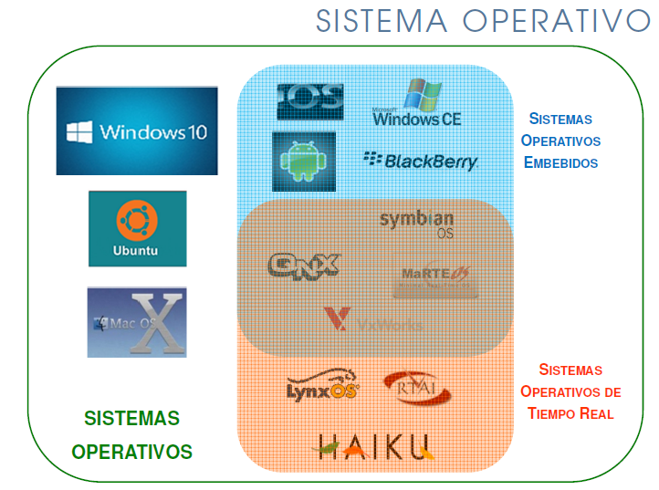
- SISTEMAS OPERATIVOS DE TIEMPO REAL (o RTOS):

o Es un SO donde la planificación del procesador está regulada y controlada.
Se asegura:
• el tiempo de ejecución de los procesos
• el tiempo de latencia y de ejecución de las interrupciones
• el tiempo de cambio de contexto
o Es un SO:
- Predecible (tenemos que saber cuál es el tiempo máximo de ejecución de cada una de las funciones del so, para poder medir y controlar a los distintos procesos)
- Determinista (siempre bajo las mismas situaciones, debe generar los mismos resultados)
- Fiable (tiene que traer funcionalidades para la tolerancia fallos)
o Tipos:
- Sistemas de Tiempo Real Rígidos o Duros (la ejecución del proceso que demora más de lo prefijado, produce un error; el proceso se cancela)
- Sistemas de Tiempo Real Flexibles o Blandos (lo mismo que el anterior, pero no se cancela el proceso; se genera una alarma que se mostrara al proceso o al usuario para que tome alguna decisión acorde)
o Planificadores:

- Factores:
‒ Procesos Críticos vs No Críticos (en los críticos, se incluye los procesos que tienen que terminar antes de un momento determinado y los no críticos si finalizan después de un tiempo determinado, no sería tan problemático)
‒ Deadlines (puntos donde el proceso debe finalizar completamente o generar algún tipo de resultado, son definidos por el usuario o el proceso mismo)
- Tipos:
_ Round Robin con Prioridades (manejo de prioridades y la distinción de procesos críticos y no críticos, al ser un algoritmo apropiativo; cambia los procesos que se van ejecutando de acuerdo a cierto tiempo, pero siempre elidiendo a los procesos de mayor prioridad, a su vez, si tiene mayor prioridad también tiene más tiempo para manejar)
_ Rate Monotonic (le asigna un tiempo para que ejecute, dependiendo de qué tan cerca este el Deadline que debe cumplir. Si es cercano más tiempo, si es lejano menos tiempo)
_ Earliest Deadline First (EDF) (considera dar prioridad a los procesos con Deadline más cercanos asignándole al procesador, así puedan finalizar primero)
o Otras Características:
‒ Kernel pequeño.
‒ Planificación de tareas periódicas y aperiódicas aplicando temporizadores.
‒ Manejo atención de las prioridades de los procesos.
‒ Módulos de E/S probados y cronometrados.
‒ Provee de métodos seguros de comunicación.
‒ Mayor tolerancia a fallos.
‒ Facilita la extensibilidad y verificación del desarrollo de procesos en tiempo real.

Sistemas Embebidos:
Sistemas incluidos dentro de otros, de forma parte esencial de él.

- SISTEMAS OPERATIVOS EMBEBIDOS (o SO Móviles):
o Sistemas Operativos que se ejecutan en HW no convencionales.

o Características:
‒ Diseño optimizado:
→ Kernel muy pequeño
→ Estructura modular (configurable)
‒ Puede ser en Tiempo Real o no.
‒ Manejo de dispositivos especiales (con drivers incorporados al SO).
‒ ‘Relajación’ de la protección entre procesos.
‒ Generalmente no soportan el uso de Memoria Virtual.
‒ Funcionalidades para el manejo de energía.
‒ Gran tolerancia a fallos.

